**教育部化學物質管理及申報系統操作說明會**

**會議議程**

**一、活動目的**

為因應102年12月11日「第四類毒性化學物質核可管理辦法」修正公布及103年7月3日正式施行之「職業安全衛生法」等相關法規變革，並考量學校毒性化學物質運作申報的承辦人員更換頻繁，本部特辦理說明會，邀請相關主管機關進行法規內容與系統操作說明，以協助學校掌握最新法規動向資訊。

**二、辦理單位：**

主辦單位：教育部

承辦單位：財團法人工業技術研究院

協辦單位：國立陽明大學

**三、參與對象：**

全國各級學校負責學校化學品管理與承辦毒性化學物質申報人員

**四、場次安排：**(4月28日、5月4日與5月6日共3場)

| 場次 | 日期 | 地點 | 教室 | 人數 |
| --- | --- | --- | --- | --- |
| 1 | 4月28日(四) | 台北 | 國立陽明大學  (活動中心 1樓第三會議室)  台北市北投區立農街二段155號 | 140 |
| 2 | 5月4日(三) | 台中 | 中科管理局工商服務大樓  (4樓401會議室)  台中市大雅區中科路6號 | 124 |
| 3 | 5月6日(五) | 高雄 | 高雄國際會議中心  (3樓 303A會議室)  高雄市鹽埕區中正四路274號 | 100 |

**五、說明會議程：**

| 時 間 | 議 程 | 講師 |
| --- | --- | --- |
| 9:00-9:30 | 報到及領取講義 | |
| 9:30-10:00 | 教育部毒性化學物質管理及申報系統介紹   * 毒性化學物質管理及申報系統說明與操作 | 工研院 |
| 10:00-10:10 | 休息 | - |
| 10:10-11:00 | 毒性化學物質管理法介紹   * 我國毒性化學物質管理法修法介紹 * **學術機構運作毒性化學物質管理辦法說明** * **常見勾稽異常狀況說明** | 環保署 |
| 11:00-11:10 | 休息 | - |
| 11:10-12:00 | 先驅化學品工業原料之種類及申報檢查辦法及系統說明 | 經濟部 |
| 12:00-13:00 | 休息 |  |
| 13:00-16:00 | 職業安全衛生法化學品管理相關子法介紹及化學品報備與許可平臺操作說明   * 新化學物質登記管理辦法 * 管制性化學品指定及運作許可管理辦法 * 優先管理化學品之指定及運作管理辦法 * 危害性化學品評估及分級管理辦法 * 危害性化學品標示及通識規則 | 勞動部 |
| 16:00-16:30 | 綜合討論 | 教育部  工研院 |

**六、報名時間及方式**

(一) 時間：即日起至105年4月20日（三）止。

(二) 方式：一律採網路報名，報名網址：<http://goo.gl/forms/GQzC689hLG>

**七、重要注意事項**

(一) 全程參與者得核發6小時教師在職進修之研習時數或公務人員終身學習時數。

(二) 會議當日提供說明會簡報及餐盒，以及為響應環保，請自備飲水杯及餐具。

(三) 如遇天候變化，造成會議需改期辦理之情況，將以電子郵件通知學員，請密切注意相關訊息。

(四) 歡迎踴躍參加並轉載說明會訊息及議程。

(五) 聯絡窗口：工業技術研究院 連彩綺小姐

聯絡電話：03-5916330

電子郵件：TCLian@itri.org.tw

**八、地圖資訊**

**台北場－國立陽明大學(活動中心一樓-第三會議室)位置圖**

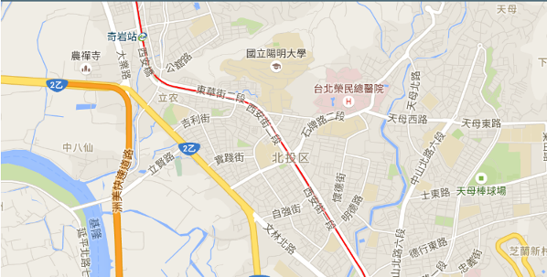

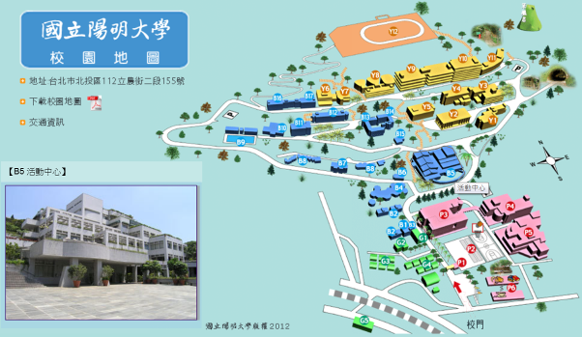

地址：台北市北投區立農街二段155號

|  |  |  |  |  |
| --- | --- | --- | --- | --- |
| 一、搭乘公車   |  |  | | --- | --- | | 石牌站 | 紅12、紅19、216、223、601、645 (步行至本校約12鐘) | | 陽明大學站 | 216(副)、223、288、550 (步行至校門約5分鐘) |   二、自行開車  由台北車站「承德路」往「北投方向」前進，至與「石牌路」右轉直行至「東華街」左轉直行約500公尺後，再右轉便是「立農街二段」，左手邊即為"陽明大學門口"。  (本活動校內無補助停車費用，校內停車費用每小時30元，請多多使用大眾交通工具)  三、捷運淡水線「石牌站」轉搭「陽明大學校車」(石牌站斜對面眼鏡門口)搭乘校車需支付6元交通費(需以悠遊卡刷卡支付)  四、由捷運淡水線「石牌站」步行至「陽明大學」  石牌站出口，沿著捷運線下方之公園往「唭哩站」方向步行，約5～8分鐘後見右手邊有「立農街二段」及「陽明大學告示牌」，右轉進入即可見校門。 |
|  |

**台中場－中科管理局工商服務大樓(4樓401會議室)位置圖**

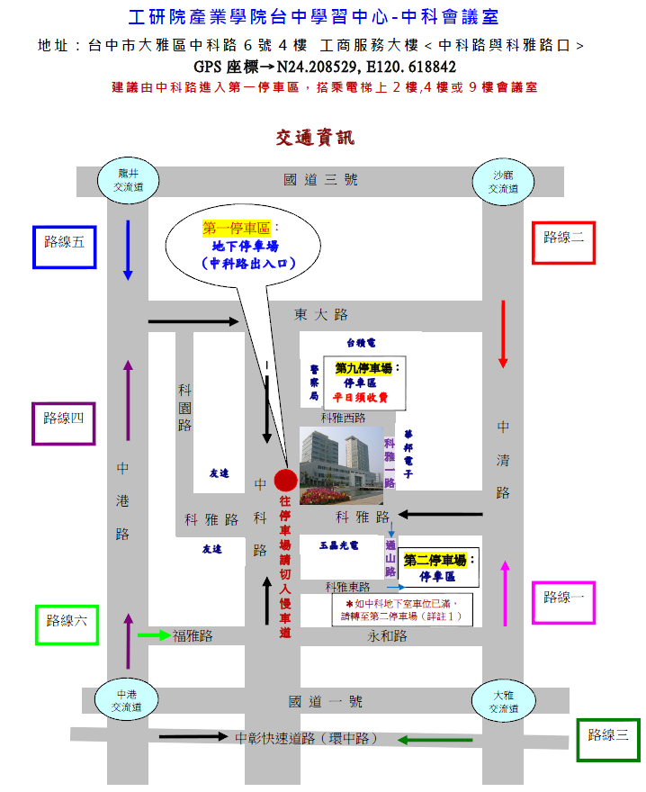

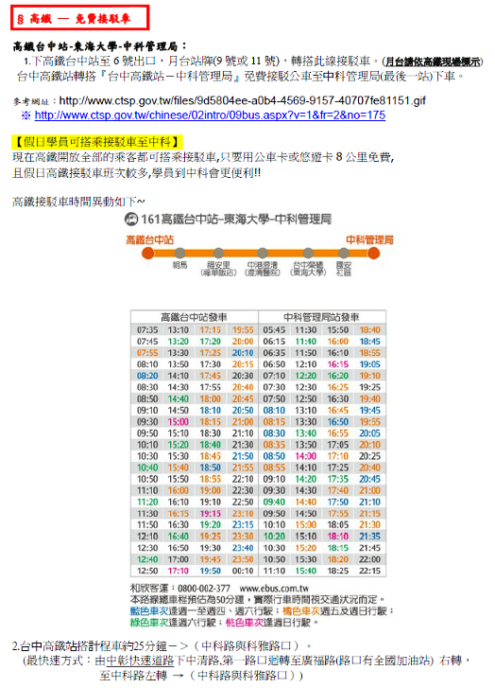

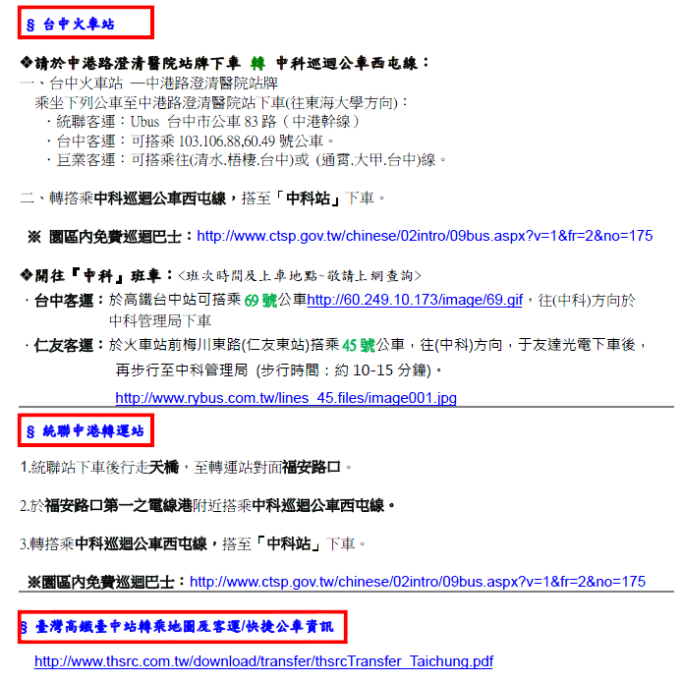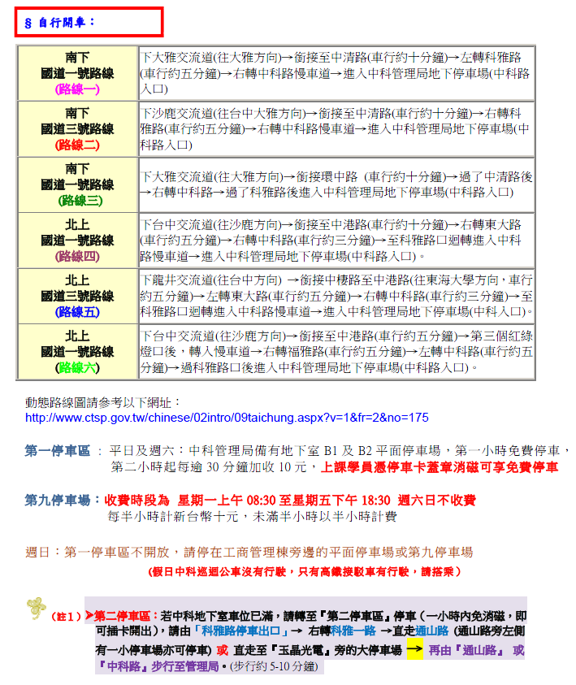

**高雄場－高雄國際會議中心 (3樓 303A會議室)位置圖**

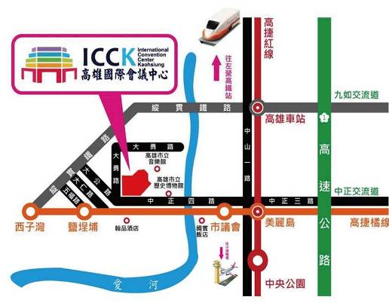

|  |  |
| --- | --- |
| ****交通方式**** | |
| **高鐵** | **搭乘高鐵至左營站 → 轉乘捷運至美麗島站換橘線 →**  **鹽埕埔站02號出口 →步行約3分鐘即可抵達** |
| **火車** | **搭乘火車至高雄火車站 → 轉乘捷運至美麗島站換橘線 →**  **鹽埕埔站02號出口 → 步行約3分鐘即可抵達** |
| **捷運** | **橘線鹽埕埔站02號出口 → 步行約3至5分鐘即可抵達** |

(本活動無補助停車費用，中心地下室備有300個停車位。每小時計費30元，與會者可提供全日150元之專案優惠價，請多多使用大眾交通工具)